**事業の概要**

事業テーマ

生成AIを活用した介護業務アプリの開発・提供、及び介護施設の生産性向上のためのコンサルティング事業の創業

**1. 市場環境と背景**

介護業界では深刻な人材不足が続いており、2026年時点で215万人の介護士が在籍している一方で、25万人が不足すると予測されています。この不足数は2040年には57万人に達する見込みであり、介護業界における生産性向上は社会的に喫緊の課題となっています。  
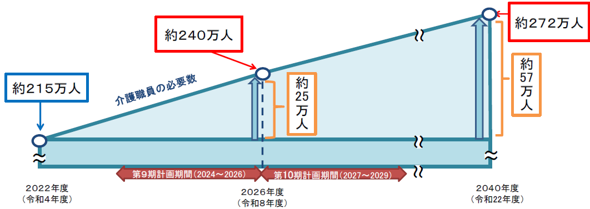

出典：厚生労働省「介護人材確保に向けた取り組み」

（<https://www.mhlw.go.jp/stf/newpage_02977.html>)

こうした背景を踏まえ、厚生労働省は介護保険法の改正を通じて生産性向上への取り組みを推進。加算制度に生産性向上の取り組み状況を反映させるほか、一部事業所においては生産性向上委員会の設置を義務付けています（2024年開始、2027年までに順次適用予定）。また、各都道府県では生産性向上ワンストップ窓口の整備が進められており、業界全体での取り組みが求められています。

**2. 課題認識と事業着想**

代表者は前職において5都道府県で生産性向上支援事業に関与し、研修や伴走支援を通じて介護現場の実情を深く理解してきました。その中で、多くの事業所が課題の整理方法や改善手法が分からず、改善活動が形骸化・停滞している現状が明らかとなりました。

さらに、改善活動の過程でICT導入が必要となる場面が多いものの、補助金交付時期のズレや経営判断の遅れが導入の障壁となっています。ICTを活用しない業務改善には限界があり、こうした導入ハードルの高さが現場の改善意欲を損なう要因となっています。

本事業では、まず「介護生産性向上DXチャンネル」による情報発信を行い、改善活動の第一歩となる知識の普及を図ります。そのうえで、必要に応じてコンサルティングとICTツール導入支援を一体的に提供し、改善活動が停滞しない環境を整備します。

**3. 事業概要と提供価値**

主な事業は以下のとおりです。

* 生産性向上に関する情報発信サイト「介護生産性向上DXチャンネル」の運営
* 厚生労働省ガイドラインに準拠した伴走支援型コンサルティングの提供
* コンサルティングに付随する生成AIを活用した業務改善アプリ群の提供  
  （同一費用内にて、改善活動とICT導入を一体的に支援）

当社の最大の特徴は、まず「介護生産性向上DXチャンネル」を通じて業界内で生産性向上の知識と方法論を習得できる当たり前の場を提供し、全国の生産性向上委員会の情報収集の起点となることです。さらに、コンサルティングとICTツール提供を一体化し、追加費用なしで複数の業務改善アプリをすぐに活用できる仕組みを整備。改善活動が途切れずスムーズに進む環境を実現します。

この両輪によって、他社や行政機関が提供する支援とは一線を画し、確実かつ実効性のある生産性向上活動を支援します。

**[支援プロセス全体像（DXチャンネル〜定着支援までを一体化）]**

|  |
| --- |
|  |

本事業は、介護業界が抱える構造的課題に対して、情報提供・改善支援・ICT導入を一貫支援する全国でも先進的な取り組みであり、地域と現場の変革に寄与するモデルとして確立を目指します。

**4. ターゲットと市場性**

国内には約24万の介護事業所が存在しており、特に初期段階では施設系および複数事業所を展開する法人をターゲットとしています。

月額モデルでICT支援を提供するビーブリッド社では、月額4万円程度でICT活用支援サービス「ホームサポ」を展開し、累計500事業所以上への導入実績があります。このことから、介護業界における生産性向上支援の一定の市場ニーズが確認できます。  
（参考: [https://www.bibrid.co.jp/service/homesapo](https://www.bibrid.co.jp/service/homesapo%EF%BC%89%E3%81%A7%E3%81%AF%E3%80%81%E6%9C%88%E9%A1%8D5%E4%B8%87%E5%86%86%E7%A8%8B%E5%BA%A6%E3%81%A7ICT%E6%B4%BB%E7%94%A8%E6%94%AF%E6%8F%B4%E3%82%B5%E3%83%BC%E3%83%93%E3%82%B9%E3%80%8C%E3%83%9B%E3%83%BC%E3%83%A0%E3%82%B5%E3%83%9D%E3%80%8D%E3%82%92%E5%B1%95%E9%96%8B%E3%81%97%E3%80%81%E7%B4%AF%E8%A8%88500%E4%BA%8B%E6%A5%AD%E6%89%80%E4%BB%A5%E4%B8%8A%E3%81%B8%E3%81%AE%E5%B0%8E%E5%85%A5%E5%AE%9F%E7%B8%BE%E3%81%8C%E3%81%82%E3%82%8A%E3%81%BE%E3%81%99%E3%80%82%E3%81%93%E3%81%AE%E3%81%93%E3%81%A8%E3%81%8B%E3%82%89%E3%80%81%E4%BB%8B%E8%AD%B7%E6%A5%AD%E7%95%8C%E3%81%AB%E3%81%8A%E3%81%91%E3%82%8B%E7%94%9F%E7%94%A3%E6%80%A7%E5%90%91%E4%B8%8A%E6%94%AF%E6%8F%B4%E3%81%AE%E4%B8%80%E5%AE%9A%E3%81%AE%E5%B8%82%E5%A0%B4%E3%83%8B%E3%83%BC%E3%82%BA%E3%81%8C%E7%A2%BA%E8%AA%8D%E3%81%A7%E3%81%8D%E3%81%BE%E3%81%99%E3%80%82)）

また、株式会社TRAPEも生産性向上に係る業務改善を支援するコンサルティングサービスを提供しており、事業者の参入が増えていることから、本領域への関心と需要の高まりがうかがえます。（参考: [https://trape.jp/](https://trape.jp/%EF%BC%89%E3%82%82%E7%94%9F%E7%94%A3%E6%80%A7%E5%90%91%E4%B8%8A%E3%81%AB%E4%BF%82%E3%82%8B%E6%A5%AD%E5%8B%99%E6%94%B9%E5%96%84%E3%82%92%E6%94%AF%E6%8F%B4%E3%81%99%E3%82%8B%E3%82%B3%E3%83%B3%E3%82%B5%E3%83%AB%E3%83%86%E3%82%A3%E3%83%B3%E3%82%B0%E3%82%B5%E3%83%BC%E3%83%93%E3%82%B9%E3%82%92%E6%8F%90%E4%BE%9B%E3%81%97%E3%81%A6%E3%81%8A%E3%82%8A%E3%80%81%E4%BA%8B%E6%A5%AD%E8%80%85%E3%81%AE%E5%8F%82%E5%85%A5%E3%81%8C%E5%A2%97%E3%81%88%E3%81%A6%E3%81%84%E3%82%8B%E3%81%93%E3%81%A8%E3%81%8B%E3%82%89%E3%80%81%E6%9C%AC%E9%A0%98%E5%9F%9F%E3%81%B8%E3%81%AE%E9%96%A2%E5%BF%83%E3%81%A8%E9%9C%80%E8%A6%81%E3%81%AE%E9%AB%98%E3%81%BE%E3%82%8A%E3%81%8C%E3%81%86%E3%81%8B%E3%81%8C%E3%81%88%E3%81%BE%E3%81%99%E3%80%82)）

**5. 他社との差別化と強み**

本事業の大きな強みは、次の2点にあります。

1. **生産性向上DXチャンネルによる情報発信とブランディング**
   * 介護業界における生産性向上分野でのデファクトスタンダードとなることを目指し、加算義務に対応した委員会活動の情報収集の起点を提供します。
   * 生産性向上に特化したプラットフォームとして、厚生労働省のポータルサイトでは十分にカバーできていない実践的な知見を発信します。
2. **コンサルティングとICTツール提供の一体化による実効性の高い支援**
   * 業務改善活動とICT導入を分断せず、コンサルティング終了後すぐに各種業務改善アプリを活用可能とします。
   * 追加費用なしで、生成AIを活用した議事録作成支援ツールやシフト自動作成ツールなど、複数のアプリを包括的に提供します。
   * 競合他社では単一のアプリケーションのみを提供するケースが多い中、当社は複数の業務改善ツールを一体的に提供できる数少ない事業者です。

これにより、各都道府県のワンストップ窓口や一般的なコンサルティング会社とは異なるサービスを展開します。

|  |  |  |  |
| --- | --- | --- | --- |
|  | **当社** | **ビーブリッド社** | **TRAPE社** |
| サービス概要 | 省略 | 介護に特化したICTサポートサービス「ほむさぽ」の運営 | 生産性向上の組織開発サービス「ソシウェル」の運営 |
| 生産性向上に関する情報発信 | **◎** (専用プラットフォームでの発信) | **△** | **◯** (Web記事での部分的な発信) |
| 生産性コンサルティング事業 | **○** | **○** | **○** |
| アプリ提供 | **◯** (生成AI活用したアプリ群を提供) | **△** (物品管理アプリのみ提供) | **✕** |
| コンサルティング費用 | **◯**  平均9万円/月 | **◎**  平均4万円/月 | **◯**  不明 (平均10万円/月ほどと想定） |
| その他、追加費用 | **◯**  なし （アプリ単体利用の場合は、3万円/月を想定） | **△**  アプリ利用の場合＋4万円 | **◯**  なし |

**6. 地域課題への貢献**

宮城県においても介護人材不足は深刻化しており、今後の持続的なサービス提供体制の確立には、生産性向上と業務効率化が不可欠です。下記の厚生労働省の統計によれば、2040年には宮城県内に3.65万人の介護職員が存在するうえで、その約20％に当たる0.7万人の介護職員の不足が見込まれております。限られた人員で質の高いケアを継続的に提供するためには、業務の属人化を解消し、標準化と効率化を推進する必要がある状況となっています。

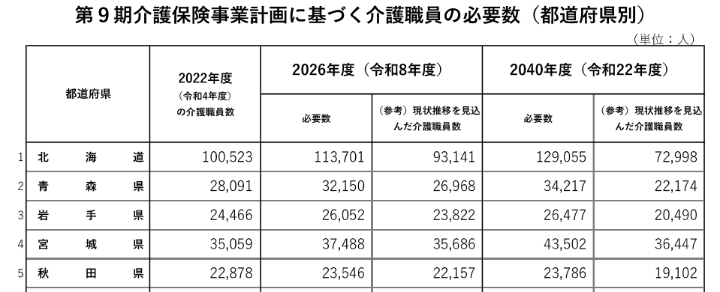

出典：厚生労働省「第９期介護保険事業計画に基づく介護職員の必要数（都道府県別）」

（<https://www.mhlw.go.jp/content/12004000/001274768.pdf>)

しかし、生産性向上委員会の設置が義務付けられているなか、具体的な改善活動が進まず停滞している事業所が少なくありません。当社は、伴走型支援とICT活用による業務改善アプリの提供を通じ、宮城県内の事業所が計画的かつ継続的に改善活動へ取り組める環境を整備します。これにより、地域住民が安心して介護サービスを利用できる体制づくりに貢献します。

**7. 代表者プロフィールと実績**

* 2022年4月より、株式会社Giver Link副社長として介護業界向けICTツール比較サイトの運営に参画。累計3,500件以上のICT相談実績をもとに、外部発信および生産性向上支援を実施。
* 生産性向上に関する取り組みでは、5都道府県と連携し、約10事業所への支援実績を有する。
* 厚生労働省主催の生産性向上関連イベントにて登壇経験を持ち、現場課題とICT導入の実態に精通。

**8. 事業実施体制と今後の拡大方針**

事業開始当初は、代表およびエンジニアによる少人数体制で、コンサルティングとツール開発を並行して実施します。これにより、各事業所のニーズに柔軟に対応しながら、必要なツールの迅速な開発と改善が可能となります。

将来的には、支援モデルを標準化し再現性を高めたうえで、コンサルタントを増員。生産性向上の伴走支援ノウハウを蓄積し、質を維持しながら支援対象の拡大を目指します。ツール開発においても、ユーザーフィードバックを反映しながら継続的な改善とラインナップの拡充を行い、多様な課題解決に対応できる体制を構築していきます。

**[2025年度→2027年度の支援体制の拡大計画]**

|  |
| --- |
|  |

**9. 生産性向上DXチャンネルと業務改善アプリ**

* 【DXチャンネル】 生産性向上の基本手順、成功事例、無料ツールの紹介、ノウハウ発信  
  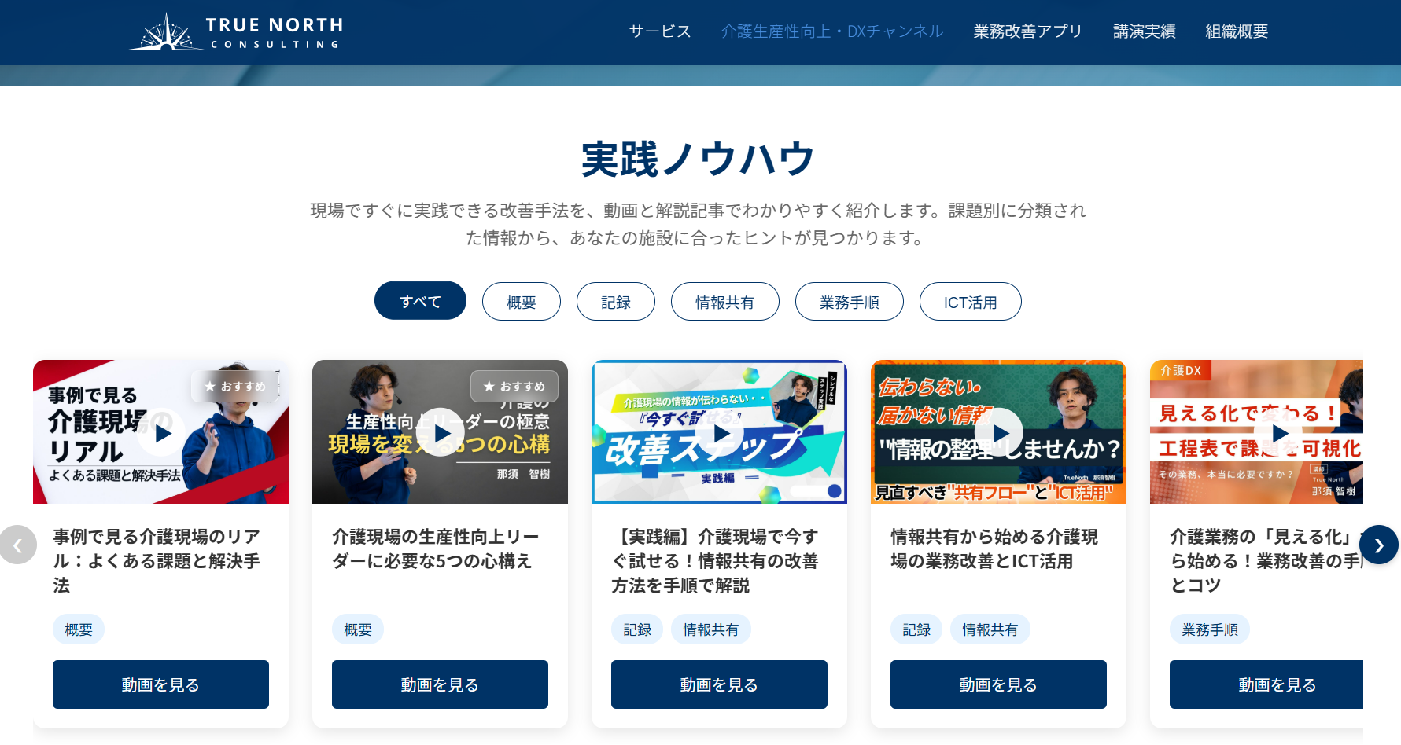
* 【開発済みツール】
  + 生成AIによる議事録作成支援ツール

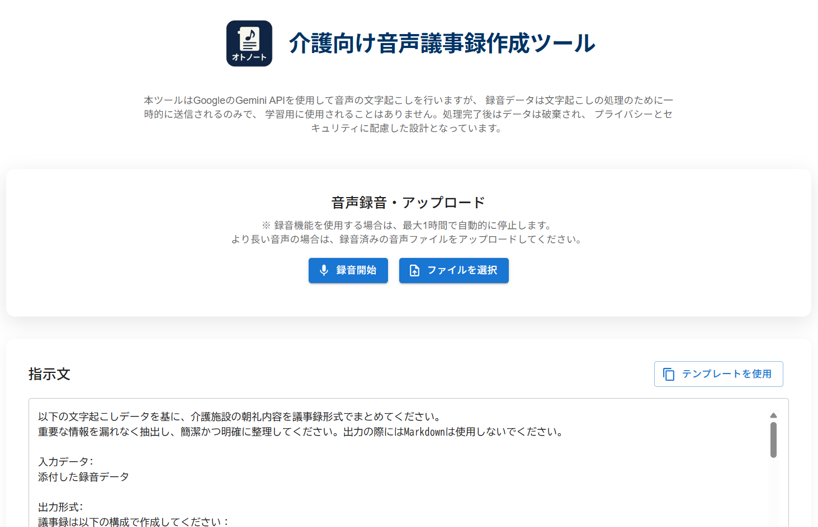

* 【今後開発予定】
  + 生成AIによるシフト自動作成ツール
  + 勤怠管理システム、コミュニケーションツール等

これらにより、知識習得から具体的な改善活動、ICT導入までを一貫して支援する仕組みを構築し、介護事業所の生産性向上を着実に推進します。

1. 地域経済への寄与度

（どのような形で産業再生、雇用の創出に貢献できるか具体的に記載してください。）

**雇用創出**：コンサルタントとエンジニアを地域採用し、県内で7名規模の体制を構築。

**介護産業の活性化**：小規模事業所でも導入可能な低コスト支援で、事業継続性向上をサポート。

1. 事業の目的と動機

（創業等の経緯、背景や申請者の熱意等を含め具体的に記載してください。）

当社代表は前職でICTツール比較検討事業に従事し、その中で宮城県をはじめ秋田県、高知県、新潟県、長野県等の生産性向上総合相談センター事業にてセミナー講演、伴走支援、個別支援を経験しました。また、厚生労働省主催セミナーにも登壇し、介護現場のDXや業務改善の最前線を担ってきました。  
介護業界では高齢化の進展と職員不足が同時に進行し、生産性向上は喫緊の課題です。しかし、多くの事業所では改善基盤が未整備で、ICTツールの適切な導入から定着まで一貫した支援が行われていません。本事業では、豊富な現場知見とICTノウハウを活かし、生産性向上の取り組みとICT活用をつなぎ合わせるソリューションを提供。的確なコンサルティングと業務アプリの一気通貫導入を通じて、介護の明るい未来を共に創造します。

1. 事業内容

（目的達成へ向けて事業の必要性や市場性・成長性などを踏まえ具体的に記載してください。）

本事業は、特養・有料老人ホームといった介護施設を初期の主なターゲットとし、伴走型コンサルティングによる課題深掘りと自社開発の業務アプリ提供を一気通貫で実施します。

介護事業所向けの市場は全国約30万所に上り、高齢化が進む日本では年率3〜5%の成長が見込まれています。2024年の介護報酬改定では生産性向上委員会設置が義務化され、政府補助金も強化されているため、今後さらに需要が拡大します。

コンサルティングの主な流れは、現場ヒアリングによる現状分析、課題の構造化と優先順位設定、改善計画策定、実行支援から定着フォローまでを伴走形式で支援。

本年度は、コミュニケーションチャット、議事録自動作成、シフト作成の3種の業務アプリ開発を想定しており、生成AIを活用した高速プロトタイピングにより、2025年度中のリリースを目指します。これにより、コンサルティングと業務アプリの組み合わせで、現場の業務改善を一層加速させます。

## ③‐２　目標とするＳＤＧｓ項目及びその内容

【参考】【ＳＤＧｓ達成に向けての１７の目標】

1. 貧困をなくそう ⑩ 人や国の不平等をなくそう
2. 飢餓をゼロに ⑪ 住み続けられるまちづくりを
3. すべての人に健康と福祉を ⑫ つくる責任 つかう責任
4. 質の高い教育をみんなに ⑬ 気候変動に具体的な対策を
5. ジェンダー平等を実現しよう ⑭ 海の豊かさを守ろう
6. 安全な水とトイレを世界中に ⑮ 陸の豊かさも守ろう
7. エネルギーをみんなにそしてクリーンに ⑯ 平和と公正をすべての人に
8. 働きがいも経済成長も ⑰ パートナーシップで目標を達成しよう
9. 産業と技術革新の基盤をつくろう

**※SDGsの目標は取り組む事業内容に応じて複数選択を推奨します。**

|  |  |
| --- | --- |
| ＳＤＧｓ目標  （番号記載） | 上記事業を実施するに当たり、ＳＤＧｓの達成に向けて事業者が具体的に取り組む内容を記載してください。行の追加も可能です。 |
| ３ | 介護スタッフの業務負担を軽減し、利用者ケアの質を向上させます。 |
| ８ | 地域での雇用創出と持続可能な介護産業基盤を強化します。 |
| ９ | 生成AI活用による業務アプリで介護現場のDXを推進します。 |

1. 事業実現

（どのような形で実現に結びつけていくのか、事業実施体制、資金調達等も踏まえて記載してください。）

* **生産性向上総合相談センター事業**：今年度も全国5都道府県からの安定受注を見込み（宮城県含む）、継続的な案件創出基盤を確立しています。
* **セミナー実施**：上記の事業の一環で開催するセミナーには、改善意欲の高い施設長・管理者層が集まるため、当社のYouTubeチャンネルやコンサルティングサービスを同時にPR。受講者のペルソナと顧客ターゲットが合致しており、効率的なサービス認知が取れると想定。
* **プレゼンス向上**：事業初期は露出強化を重視し、セミナー・Web・SNSを通じてブランド認知とコンサルティングソリューションのプレゼンスを拡大します。
* **コンサルタント育成**：一定の受注・定着が進んだ段階で、各コンサルタントに対して業務改善ノウハウ研修を実施し、サービス提供の再現性と品質を担保します。
* **業務アプリ開発**：足元で1本のアプリをリリース済み。2025年度中に3種（コミュニケーションチャット・議事録自動作成・シフト作成）の業務アプリをエンジニア増員で開発し、現場の主要課題をカバーします。
* **顧客継続性**：再現性のあるコンサルソリューションと現場課題に即した業務アプリを組み合わせることで、顧客のサービス継続期間を延伸し、安定収益を見込めるモデルを実現します。